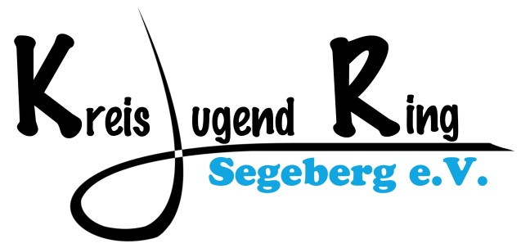

An den
Kreisjugendring Segeberg e. V.
An der Trave 1 a

23795 Bad Segeberg

Verwendungsnachweis
für den Zuschuss für präventive Maßnahmen

Träger der Maßnahme:
Träger/ Verband/ Gruppe

Anschrift und Telefonnummer

Ich bestätige, dass die präventive Maßnahme in ______________________________________
vom ___________ bis ___________ (= _____ Verpflegungstage) mit _____ Teilnehmer*innen aus dem Kreis Segeberg stattgefunden hat.

Als Vertreter*in des oben genannten Trägers versichere ich die Richtigkeit der Angaben sowie die wirtschaftliche Verwendung der Mittel und dass es sich um eine präventive Maßnahme im Sinne der Richtlinie des Kreises Segeberg handelt.

_________________________, den__________ ____________________________
Ort Datum Unterschrift/Stempel

Anlagen:
Teilnehmer*innen- und Betreuer*innenliste
Ggf. Sachbericht

Ein Muster für die, die eines benötigen, gibt es auf unserer Webseite: www.kjr-se.de (Service für Vereine > Fördergelder)

